Projet LU2IN002 - 2021-2022
Numéro du groupe de TD/TME : Group 5

Nom : ZHOU | Nom : ZHU
Prénom : RUNLIN | Prénom : QI
N° étudiant : 28717281 | N° étudiant : 28717247

Thème choisi (en 2 lignes max.)
Dans un restaurant, il y a un ensemble de client qui font leur choix sur Table.

Schéma UML des classes vision fournisseur (dessin “à la main” scanné ou photo acceptés)
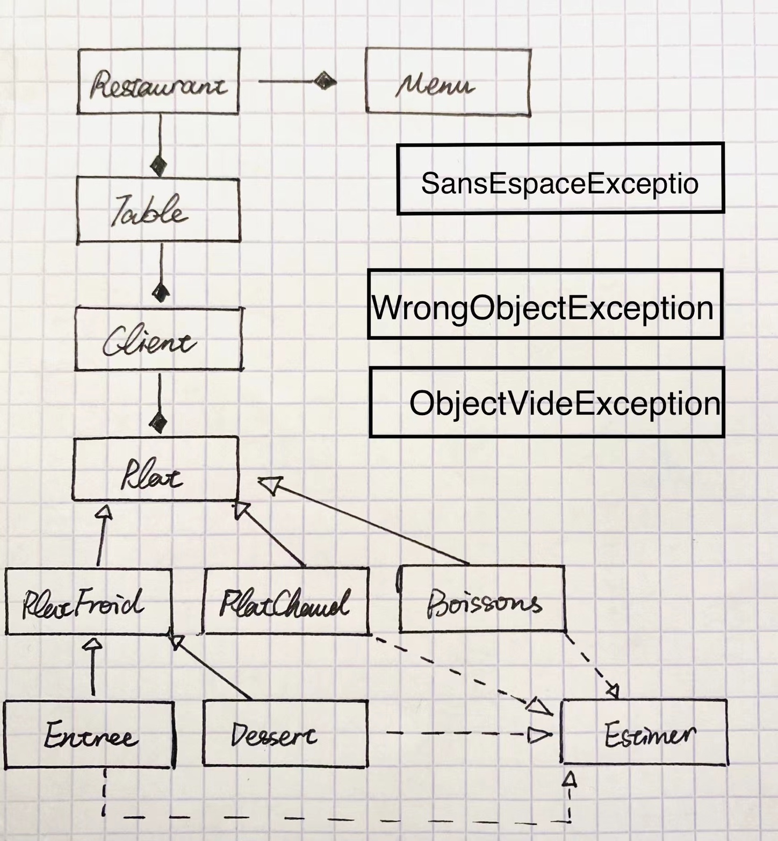

Checklist des contraintes prises en compte: | Nom(s) des classe(s) correspondante(s)
Classe contenant un tableau ou une ArrayList | Restaurant, Menu, Table, Client
Classe avec membres et méthodes statiques | Table, Client, Menu
Classe abstraite et méthode abstraite | Plat
Interface | Estimer
Classe avec un constructeur par copie ou clone() | Table, Client
Définition de classe étendant Exception | SansEcpaceException, ObjectVideException, WrongObjectException
Gestion des exceptions | TestRestaurant, Restaurant, Table, Client
Utilisation du pattern singleton | Menu

Présentation brève de votre projet (max. 10 lignes) : texte libre expliquant en quoi consiste votre projet.
Un restaurant qui est composé par un seul menu et une liste de table. Et pour chaque table, il a une liste de client qui mangent ensemble. Les clients peut font leur choix sur le menu qui est une liste de Plat. Pour tous les classe : Restaurant, Table, Client, on peut utiliser la méthode : ajouter(). En même temps, pour chaque client, on peut utiliser les méthodes supprimer(), modifier() qui peuvent changer la liste de plat (le choix de client).
Pour les plats, il y a 4 genres : Dessert, Entree, PlatChaud et Boissons. Pour chaque object de plat, ils sont composés par 3 variables : nom, prix, val. Et val est un standard de calorie qui est fourni par le plat.
Pour la classe Estimer, il y a deux méthodes qui peut faire quelque commentaires – quel client mange quel plat, et comment il pense à ce plat.

Copier / coller vos classes et interfaces à partir d'ici :

//dans le ficher Restaurant.java
public class Restaurant{
private Table[] listeTable;
private int nbTable = 0;

public Restaurant(int maxTable){
listeTable = new Table[maxTable];
}

public void ajouter(Table table) throws SansEspaceException{
if(nbTable < listeTable.length){
listeTable[nbTable] = table;
nbTable++;
}
else
throw new SansEspaceException("Restaurant ");
}

public String toString(){
String str = "Dans ce restaurant, il y a " + nbTable + " tables\n";
for(int i = 0; i < nbTable; i++){
str += listeTable[i] + "\n";
}
return str;
}
}

//dans le ficher Menu.java
import java.util.ArrayList;

public class Menu{
private ArrayList<Plat> menuType;

private static Menu menu = new Menu();

private Menu(){
menuType = new ArrayList<Plat>();
// ce qui cree une menu vide
}

//cette methode ajouter les plats dans la menu
public void remplirMenu(Plat[] listePlat){
for(int i = 0; i < listePlat.length; i++){
menuType.add(listePlat[i]);
}
}

public static Menu getInstance(){
return menu;
}

public String toString(){
String str = "Menu :\n";
for(int i = 0; i < menuType.size(); i++){
str += menuType.get(i) + ",\n";
}
return str;
}
}

//dans le ficher Table.java
public class Table{
private final int id;
private static int cpt = 0;
private Client[] listeClient;
private int nbClient = 0;

public Table(int maxClient){
listeClient = new Client[maxClient];
cpt++;
id = cpt;
}

public void ajouter(Client client){
try{
if(nbClient >= listeClient.length)
throw new SansEspaceException("Table" + id);
}
catch(SansEspaceException e){
System.out.println("Capture de l'exception" + e);
}
listeClient[nbClient] = client;
nbClient++;
}

public String toString(){
String str = "Table " + id + " :\n";
for(int i = 0; i < nbClient; i++){
str += listeClient[i] + "\n";
}
return str;
}

public Client[] getListe(){
return listeClient;
}

public Table clone(){
Table table = new Table(listeClient.length);
for(int i = 0; i < nbClient; i++){
table.ajouter(listeClient[i].clone());
}
return table;
}

public void payerEnsemble() throws ObjectVideException{
if(nbClient == 0)
throw new ObjectVideException("Table" + id);

double prixTotal = 0;
for(int i = 0; i < nbClient; i++){
prixTotal += listeClient[i].prix();
}
System.out.println("Table " + id + " doit payer " + prixTotal + " euros");
}

public void payerSepare() throws ObjectVideException{
if(nbClient == 0)
throw new ObjectVideException("Table" + id);

for(int i = 0; i < nbClient; i++){
System.out.println("Client " + listeClient[i].getId() + "doit payer " + listeClient[i].prix() + " euros");
}
}

public String eat() throws ObjectVideException{
if(nbClient == 0)
throw new ObjectVideException("Table" + id);
String str = "";
for(int i = 0; i < nbClient; i++){
str += listeClient[i].eat() + "\n";
}
return str;
}

public void commentaire() throws ObjectVideException{
if(nbClient == 0)
throw new ObjectVideException("Table" + id);
System.out.println("Table" + id + " :");
for(int i = 0; i < nbClient; i++){
listeClient[i].commentaire();
}
}
}

//dans le ficher Client.java
import java.util.ArrayList;

public class Client{
private String nom;
private final int id;
private static int cpt = 0;
private ArrayList<Plat> listePlat;
private int nbPlat = 0;

public Client(String nom){
this.nom = nom;
cpt++;
id = cpt;
listePlat = new ArrayList<Plat>();
}

public void ajouter(Plat plat){
listePlat.add(plat);
nbPlat++;
}

public void supprimer(Plat plat) throws WrongObjectException, ObjectVideException{
if(nbPlat == 0)
throw new ObjectVideException(nom+id);

for(int i = 0; i < nbPlat; i++){
if(listePlat.get(i).getNom() == plat.getNom()){
listePlat.remove(i);
nbPlat--;
break;
}
if(i + 1 == nbPlat)
throw new WrongObjectException(nom+id);
}
}

public void modifier(Plat plat1, Plat plat2) throws WrongObjectException, ObjectVideException{
if(nbPlat == 0)
throw new ObjectVideException(nom+id);

for(int i = 0; i < nbPlat; i++){
if(listePlat.get(i).getNom() == plat1.getNom()){
listePlat.set(i, plat2);
break;
}
if(i+1 == nbPlat)
throw new WrongObjectException(nom+id);
}
}

public String toString(){
String str = nom + " | id : " + id;
if(listePlat.size() == 0) return str;
for(int i = 0; i < listePlat.size() - 1; i++){
str += listePlat.get(i) + ", ";
}
str += listePlat.get(listePlat.size() - 1);
return str;
}

public double prix() throws ObjectVideException{
if(nbPlat == 0)
throw new ObjectVideException(nom+id);

double prixTotal = 0;
for(int i = 0; i < nbPlat; i++){
prixTotal += listePlat.get(i).getPrix();
}
return prixTotal;
}

public int getId(){
return id;
}

public void suggestion() throws ObjectVideException{
if(nbPlat == 0)
throw new ObjectVideException(nom+id);

int val = 0;
for(int i = 0; i < nbPlat; i++){
val += listePlat.get(i).getVal();
}
if(val > 150) System.out.println("On pense que tu doit enlever certain plat");
else if(val < 80) System.out.println("On pense que tu doit choisir plus");
else System.out.println("votre choix est adapte");
}

public Client clone(){
Client client = new Client(nom);
for(int i = 0; i < nbPlat; i++){
client.ajouter(this.listePlat.get(i).clone());
}
return client;
}

public String eat() throws ObjectVideException{
if(nbPlat == 0)
throw new ObjectVideException(nom+id);

String str = nom + id + " manger: ";
for(int i = 0; i < nbPlat; i++){
str += listePlat.get(i).eat();
}
str += "!";
return str;
}

public void commentaire() throws ObjectVideException{
if(nbPlat == 0)
throw new ObjectVideException(nom+id);

System.out.println(nom + id + " :");
for(int i = 0; i < nbPlat; i++){
listePlat.get(i).commentaire();
}
}
}

//dans le ficher ObjectVideException.java
public class ObjectVideException extends Exception {
public ObjectVideException(String s){
super(s);
System.out.println("Error : Cet object est vide !");
}
}

//dans le ficher SansEspaceException.java
public class SansEspaceException extends Exception {
public SansEspaceException(String s){
super(s);
System.out.println("Error : Sans espace pour cet object !");
}
}

//dans le ficher WrongObjectException.java
public class WrongObjectException extends Exception {
public WrongObjectException(String s){
super(s);
System.out.println("Error : Cet object n'exist pas !");
}
}

//dans le ficher Plat.java
public abstract class Plat{
private String nom;

public Plat(String nom){
this.nom = nom;
}

public String getNom(){
return nom;
}

public String toString(){
return " | nom : " + nom;
}
public abstract double getPrix();

public abstract int getVal();

public abstract Plat clone();

public abstract String eat();

public abstract void commentaire();
}

//dans le ficher Estimer.java
public interface Estimer{
public String eat();
public void commentaire();
}

//dans le ficher PlatFroid.java
public abstract class PlatFroid extends Plat{
public PlatFroid(String nom){
super(nom);
}

public String toString(){
return super.toString();
}
}

//dans le ficher Dessert.java
public class Dessert extends PlatFroid implements Estimer{
private int val;
private double prix;

public Dessert(String nom, double prix, int val){
super(nom);
this.val = val;
this.prix = prix;
}

public String toString(){
return super.toString() + ", prix : " + prix + ", val : " + val;
}

public double getPrix(){
return prix;
}

public int getVal(){
return val;
}

public Plat clone(){
return new Dessert(super.getNom(), prix, val);
}

public String eat(){
return super.getNom() + " ";
}

public void commentaire(){
float val = (float)(Math.random());
if(val < 0.3)
System.out.println("J'aime " + super.getNom());
if(val >= 0.3 && val < 0.6)
System.out.println("Je pense que " + super.getNom() +" est pas mal.");
if( val >= 0.6)
System.out.println("Je n'aime pas " + super.getNom());
}
}

//dans le ficher Entree.java
public class Entree extends PlatFroid implements Estimer{
private int val;
private double prix;

public Entree(String nom, double prix, int val){
super(nom);
this.prix = prix;
this.val = val;
}

public String toString(){
return super.toString() + ", prix : " + prix + ", val : " + val;
}

public double getPrix(){
return prix;
}

public int getVal(){
return val;
}

public Plat clone(){
return new Entree(super.getNom(),prix, val);
}

public String eat(){
return super.getNom() + " ";
}

public void commentaire(){
float val = (float)(Math.random());
if(val < 0.3)
System.out.println("J'aime " + super.getNom());
if(val >= 0.3 && val < 0.6)
System.out.println("Je pense que " + super.getNom() +" est pas mal.");
if( val >= 0.6)
System.out.println("Je n'aime pas " + super.getNom());
}
}

//dans le ficher Boissons.java
public class Boissons extends Plat implements Estimer {
private int val;
private double prix;

public Boissons(String nom, double prix, int val){
super(nom);
this.prix = prix;
this.val = val;
}

public String toString(){
return super.toString() + ", prix : " + prix + ", val : " + val;
}

public double getPrix(){
return prix;
}

public int getVal(){
return val;
}

public Plat clone(){
return new Boissons(super.getNom(), prix, val);
}

public String eat(){
return super.getNom() + " ";
}

public void commentaire(){
float val = (float)(Math.random());
if(val < 0.3)
System.out.println("J'aime " + super.getNom());
if(val >= 0.3 && val < 0.6)
System.out.println("Je pense que " + super.getNom() +" est pas mal.");
if( val >= 0.6)
System.out.println("Je n'aime pas " + super.getNom());
}
}

//dans le ficher PlatChaud.java
public class PlatChaud extends Plat implements Estimer{
private double prix;
private int val;

public PlatChaud(String nom, double prix, int val){
super(nom);
this.prix = prix;
this.val = val;
}

public String toString(){
return super.toString() + ", prix : " + prix + ", val : " + val;
}

public double getPrix(){
return prix;
}

public int getVal(){
return val;
}

public Plat clone(){
return new PlatChaud(super.getNom(), prix, val);
}

public String eat(){
return super.getNom() + " ";
}

public void commentaire(){
float val = (float)(Math.random());
if(val < 0.3)
System.out.println("J'aime " + super.getNom());
if(val >= 0.3 && val < 0.6)
System.out.println("Je pense que " + super.getNom() +" est pas mal.");
if( val >= 0.6)
System.out.println("Je n'aime pas " + super.getNom());
}
}

public class TestRestaurant{
public static void main(String[]angs){
//la creation de menu
Menu menu = Menu.getInstance();

Plat cafe = new Boissons("cafe", 2.5, 15);
Plat coca = new Boissons("coca", 4, 20);
Plat salade = new Entree("salade", 8, 35);
Plat croquette = new Entree("croquette_merguez", 7.5, 25);
Plat coteBoeuf = new PlatChaud("cote_boeuf", 20, 70);
Plat burger = new PlatChaud("burger", 18, 80);
Plat pizza = new PlatChaud("pizza", 25, 75);
Plat[] listePlat = new Plat[7];
listePlat[0] = cafe;
listePlat[1] = coca;
listePlat[2] = salade;
listePlat[3] = croquette;
listePlat[4] = burger;
listePlat[5] = coteBoeuf;
listePlat[6] = pizza;

menu.remplirMenu(listePlat);
System.out.println(menu);

Restaurant res = new Restaurant(10);

Table table1 = new Table(8);
Client client1 = new Client("client");

try{
client1.ajouter(cafe);
client1.ajouter(coca);
client1.ajouter(salade);
client1.ajouter(coteBoeuf);
client1.ajouter(burger);

client1.supprimer(cafe);

System.out.print("les suggestions pour client 1 : ");
client1.suggestion();
System.out.print("\n");
System.out.println(client1.eat());
System.out.println("\nles commentaires de : ");
client1.commentaire();

Client client2 = client1.clone();
Client client3 = client1.clone();
Client client4 = client1.clone();
Client client5 = client1.clone();
Client client6 = client1.clone();

table1.ajouter(client1);
table1.ajouter(client2);
table1.ajouter(client3);
table1.ajouter(client4);
table1.ajouter(client5);
table1.ajouter(client6);

System.out.print("\n");
System.out.println(table1.eat());
table1.payerEnsemble();
System.out.print("\nles commentaires de ");
table1.commentaire();

Table table2 = table1.clone();
System.out.println("\nPour Table 2 : ");
table2.payerSepare();

System.out.print("\n");
res.ajouter(table1);
res.ajouter(table2);
System.out.println(res);
}
catch(WrongObjectException e1){
System.out.println("test1 : fin de la methode " + e1);
}
catch(SansEspaceException e2){
System.out.println("test2 : fin de la methode " + e2);
}
catch(ObjectVideException e3){
System.out.println("test3 : fin de la methode " + e3);
}
finally{
System.out.println("Fin des tests du main !");
}
}
}

